230831 Error CRM Móvil

Pacientes: MARINA FORERO (CC: 20015025)

Error: Visita Fallida Por error de programación duplicada que al tipificar fallida queda inconsistente.

Al tipificar una segunda visita de mantenimiento a domicilio prestado por la moto, Visita duplicada, se genera un soporte documental, seguido del soporte de fallida, el cual no tiene encabezado completo ( Sin Nit, sin nombre paciente, ni quien recibe el servicio, solo la fecha y hora, y solicita firma de quien recibe el servicio.

La visita queda fallida, pero no contiene el tipo de visita.

En el CRM Móvil se visualiza el servicio de la siguiente manera (diferente a como se visualizan las visitas y el tramitar la fallida generó una segunda pantalla solicitando la firma.

http://apps2.intelligentia.net/webfirmasecura/Docs/D20230831/OK_OXP_451115_20015025_ID14127339_8551752_doc_ok.html

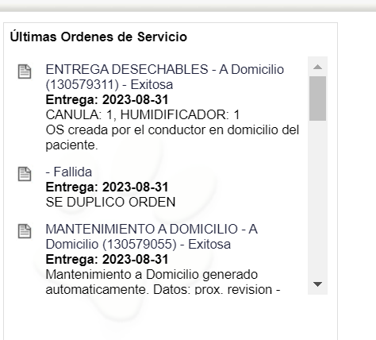

Soporte seguido del soporte de la visita fallida

Solicitaba firma

CRM Móvil

